

Universidad CENFOTEC
Bachillerato en Ingeniería del Software

Programación Orientada a Objetos
Segunda Entrega Portafolio

Profesor a cargo:
Álvaro Cordero Peña

Elaborado por:
Julián Salas Durán

30/04/2026
I Cuatrimestre, 2026

Diagrama UML (Diseñado en Visual Paradigm)

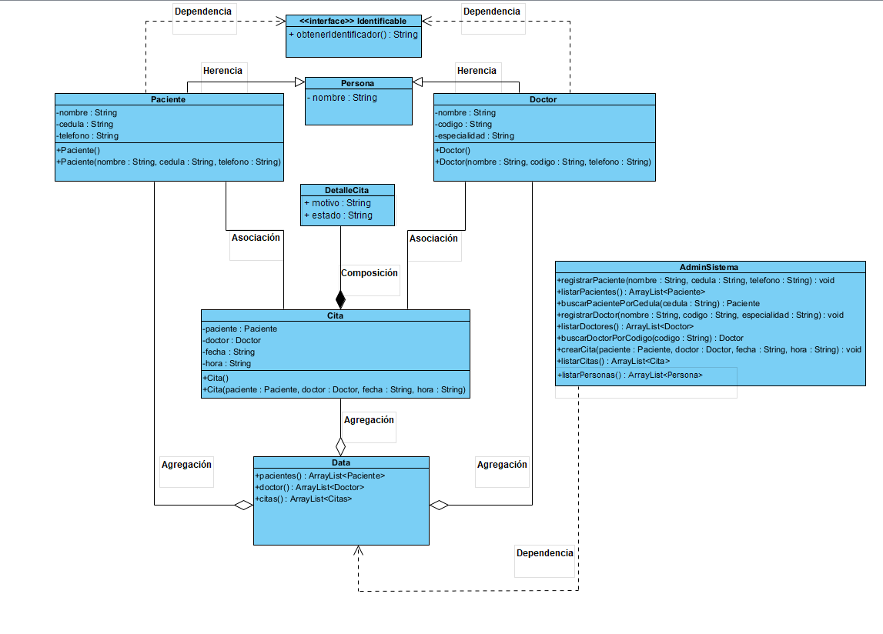

Herencia (Generalización)
La herencia se establece entre la clase abstracta Persona y las clases Paciente y Doctor. En base de esta relación, tanto Paciente como Doctor derivan atributos y comportamientos comunes definidos en Persona, como el nombre. Dicha estructura favorece la reutilización de código y la creación de una jerarquía de clases, lo que a su vez optimiza la aplicación del polimorfismo.

Implementación de interfaz (Dependencia)
Las clases Paciente y Doctor implementan la interfaz Identificable. Esta conexión funcional impone a ambas clases la obligación de definir el método obtenerIdentificador(), el cual está diseñado para retornar un identificador único para cada instancia (la cédula para Paciente o el código para Doctor). Consecuentemente, se estandariza el comportamiento entre diversas clases mediante la utilización de una interfaz común.

Asociación
Se establece una relación de asociación entre la clase Cita y las clases Paciente y Doctor. Esta configuración se fundamenta en que una cita médica integra a un paciente y a un doctor, vinculando ambos objetos dentro de un mismo contexto operativo. A pesar de su naturaleza lógicamente bidireccional, esta relación no implica una dependencia en el ciclo de vida entre los objetos participantes.

Composición
La relación entre la clase Cita y la clase DetalleCita se tipifica como una composición. Ello implica que la existencia del objeto DetalleCita está intrínsecamente condicionada a la de la Cita correspondiente. En consecuencia, la eliminación de una instancia de Cita resulta en la desaparición de su DetalleCita asociado, lo que refleja una fuerte interdependencia entre estos objetos.

Agregación
La clase Data establece una relación de agregación con las clases Paciente, Doctor y Cita. Esta vinculación se justifica por la capacidad de Data de encapsular colecciones de estos objetos, organizándolos para su almacenamiento en memoria. Sin embargo, los objetos agregados poseen una existencia independiente de la clase Data, lo que indica la ausencia de una dependencia en el ciclo de vida entre ellos.

Dependencia
Se establece una relación de dependencia entre la clase AdminSistema y la clase Data. Esta relación se basa en la invocación por parte de AdminSistema de los métodos proporcionados por Data para la manipulación (acceso, almacenamiento y gestión) de la información del sistema. Una característica inherente a esta dependencia es que las modificaciones en la implementación de Data tienen el potencial de impactar el comportamiento de AdminSistema.

1. Selección y análisis del problema

El problema elegido es un sistema para manejar citas médicas, que sirve para registrar pacientes, doctores y también para agendar citas entre ellos.

Se eligió este problema porque es algo que sucede mucho en la vida real en sitios como clínicas y hospitales, donde se tiene que tener muy bien organizada la información de las personas, doctores, citas y que todo esté bien conectado entre sí.

El sistema permite hacer múltiples funciones como registrar a los pacientes con su información personal, registrar a los doctores con su especialidad, crear citas para que pacientes y doctores se vean, además de ver la información que ya está guardada.

2. Diseño orientado a objetos

Se diseñó el sistema usando las ideas principales de la Programación Orientada a Objetos.
Las clases más importantes que identificamos son:
- Persona (clase abstracta)
- Paciente
- Doctor
- Cita
- DetalleCita
- AdminSistema
- Data
Se definió cómo se relacionan estas clases para entender bien el problema.

3. Aplicación de conceptos de POO

Abstracción
La abstracción la usamos con una clase que llamamos Persona, que es abstracta. Esta clase define cosas muy generales como el nombre y algunos métodos que otras clases (las "hijas") tienen que implementar sí o sí. Así podemos hablar de una persona en general, sin meternos en los detalles de cada tipo de persona.

Encapsulamiento
El encapsulamiento lo hacemos poniendo los datos (atributos) de todas las clases en privado. Para verlos o cambiarlos, usamos métodos públicos que se llaman getters y setters. Ejemplo:
- Paciente
- Doctor
- Cita
Esto ayuda a que los datos estén seguros y que nadie pueda tocarlos sin control.

Modularidad
Dividimos el sistema en diferentes partes (paquetes):
- entities: contiene las clases del modelo
- logic: contiene la lógica del sistema
- dl: maneja los datos
- ui: interfaz de usuario

Esta división nos ayuda a tener el código más ordenado y a que sea más fácil arreglarlo o mejorarlo después.

Relaciones entre objetos

Asociación
Se ve en la clase Cita, donde conectamos un paciente con un doctor.

Agregación
Lo notamos en la clase Data, que guarda listas de pacientes, doctores y citas.

Composición
Lo aplicamos en la relación entre Cita y DetalleCita. Esto es porque el DetalleCita no puede existir si no hay una Cita.

Dependencia
La clase AdminSistema necesita de Data para poder ver y manejar la información.

Herencia
La usamos con la clase Persona. De esta clase "heredan" otras como:
- Paciente
- Doctor
Así podemos usar el mismo código varias veces y mostrar cómo se organizan las cosas en diferentes niveles.

Polimorfismo
El polimorfismo lo usamos cuando manejamos una lista de tipo Persona. En esa lista pueden ir tanto objetos de tipo Paciente como de tipo Doctor.

Esto se ve, por ejemplo, en el método listarPersonas().

Interfaces
Usamos una interfaz llamada Identificable. Esta interfaz hace que las clases tengan que definir un método para decir cuál es su identificador. Así logramos que diferentes clases se comporten de forma parecida cuando queremos identificarlas.

Sobrecarga de métodos
Lo aplicamos en la clase Cita, donde hay varios constructores, uno sencillo y otro que además pide el motivo de la cita, así tenemos más opciones a la hora de crear objetos de Cita.

Sobrescritura de métodos “Override”
Lo usamos en toString() y en los equals(). Esto sirve para cambiar cómo se comportan los objetos según lo que necesitemos.

Identidad de objetos (equals)
El método equals() lo pusimos en las clases Paciente, Doctor y Cita. Sirve para comparar si dos objetos son el mismo, fijándose en sus datos clave (como la cédula o un código).

4. Arquitectura del sistema

El sistema está construido siguiendo un diseño de capas:
- UI (Interfaz de usuario): la parte para que el usuario interactúe con el programa, por medio de la consola.
- BL (Business Logic): es la lógica del sistema (AdminSistema).
- DL (Data Layer): se encarga de guardar los datos en la memoria (Data).

Este diseño ayuda a que cada parte tenga su trabajo claro y a tener el código mejor organizado.

5. Persistencia de datos.

La persistencia de datos guarda automáticamente los datos para que estos no se pierdan cuando se cierra el programa. En este sistema, la información se guarda solo mientras el programa está funcionando, usando algo llamado ArrayList. Es decir, no se guarda de forma permanente.

6. JavaFX.

JavaFX es una librería de Java que permite generar interfaces gráficas. Es lo que se usa cuando se quiere que el programa muestre ventanas, botones y formularios, en lugar de quedarse solo con texto en la consola. Ahora mismo, el sistema se usa por medio de la consola pero podríamos hacerlo con una interfaz gráfica, usando JavaFX.

9. Reflexión Personal

Durante este proyecto, entendí mucho mejor qué es la Programación Orientada a Objetos y por qué es tan importante cuando construyes sistemas de verdad.

Aprendí, por ejemplo, a pensar en un problema de la vida real y convertirlo en clases y objetos, sabiendo qué cosas eran importantes y cómo se conectaban. Al principio, me costó un poco distinguir entre relaciones como asociación, agregación y composición pero con la práctica y al dibujar los diagramas UML, cada una se fue haciendo más clara.

Además, usar la herencia y las clases abstractas fue útil para no repetir código y organizar mejor el sistema. Las interfaces, por su parte, sirvieron para que las diferentes clases se comportaran de forma parecida y el polimorfismo fue fundamental para manejar distintos tipos de objetos sin problemas.

También, me di cuenta de lo importante que es la modularidad. Al separar el proyecto en partes, como la interfaz, la lógica y los datos, el código se organizó mejor y es más fácil de mantener, así pude ver cómo se hacen las aplicaciones grandes y bien hechas en el trabajo.

Sobre lo que fue difícil, lo que más me costó fue mantener cada parte del sistema haciendo solo lo suyo y aplicar bien todos los conceptos a la vez, pero a pesar de eso, justo esos retos fueron los que más me enseñaron.
Para terminar, este proyecto me sirvió para asentar las bases de la Programación Orientada a Objetos. Me demostró que aplicarla bien es clave si quieres hacer programas ordenados, que puedas usar varias veces y que sean fáciles de mantener.

